* 上課時已經完成到支援4種浮點計算，於是關於第二點的要求要在作業中多加入一項%，並且輸入不符合浮點計算的字串client要拒絕，在按鈕按下時觸發判斷時檢查，若不符合則拒絕和跳出”input again”的訊息於textArea，順便檢查除法時分母不得為0。
* 剩下第一點則是宣告一個clientID的counter，每次有client連接時counter+1並把ID給client。
* 程式碼有點長截圖會很多張，僅附上Server和Client的兩個Window外觀如下: Server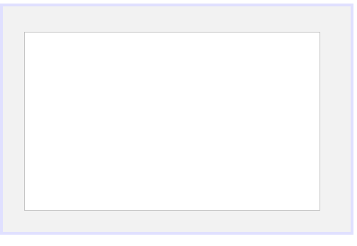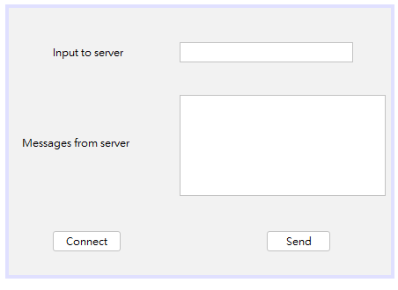Client
* 整個專案解壓縮後，用Netbean左上角File -> open project -> 選擇解壓縮資料夾中同名資料夾後按確認，應該就能開啟了
* 有附上操作影片，可以觀看